**2024-2025 оқу жылының қыркүйек айында кәсіптік бағдар беру**

**бойынша атқарылған жұмыстар**

Оқу жылының басында 2024-2025 оқу жылына жоспар құрылып, бекітілді.

5-11 сынып оқушыларының тізімі жинақталды, кәсіби бағдар беруші сыныптарды аралап, танысты.

4-қыркүйек күні мектеп қабырғасына Қазақстан Республикасы Ұлттық қауіпсіздік комитетінің Шекара қызметі қызметкерлері келіп, 11-сынып оқушыларына ақпарат берді.

<https://www.gov.kz/memleket/entities/shekaraknb/activities/140>

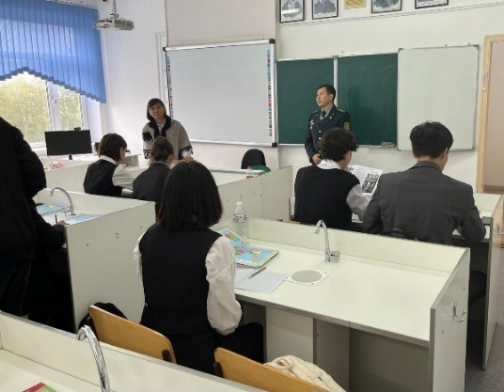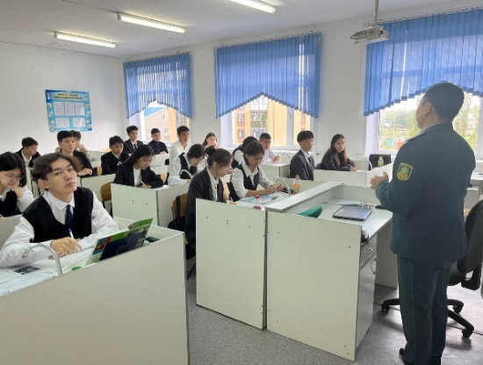

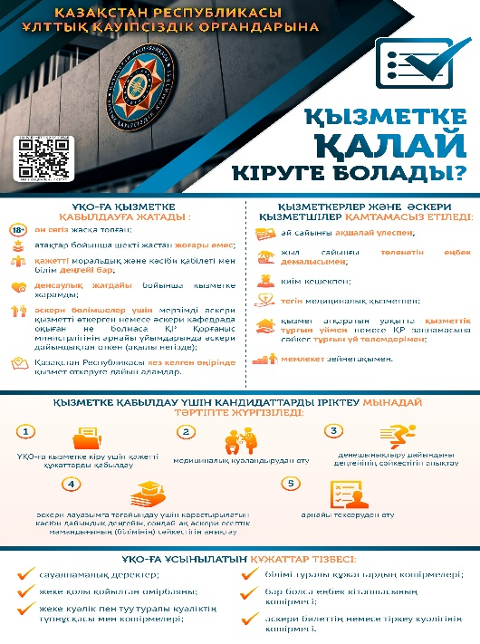

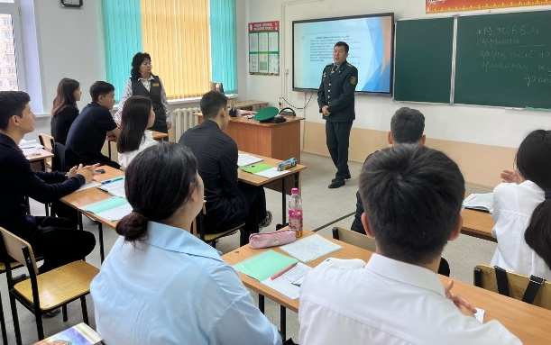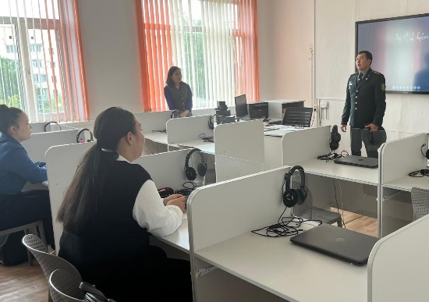

23-қыркүйек күні 5-сыныптарда «Не, қайда, қашан?» атты мамандық туралы викторина өтті. Оқушыларға қызықты болу үшін мультфильмдерді мамандық түрлерімен байланыстыру арқылы викториналық сұрақтар қойылды. Оқушылар білетін сұрақтарға жауап беріп, білмейтін сұрақтарына жауап алды.

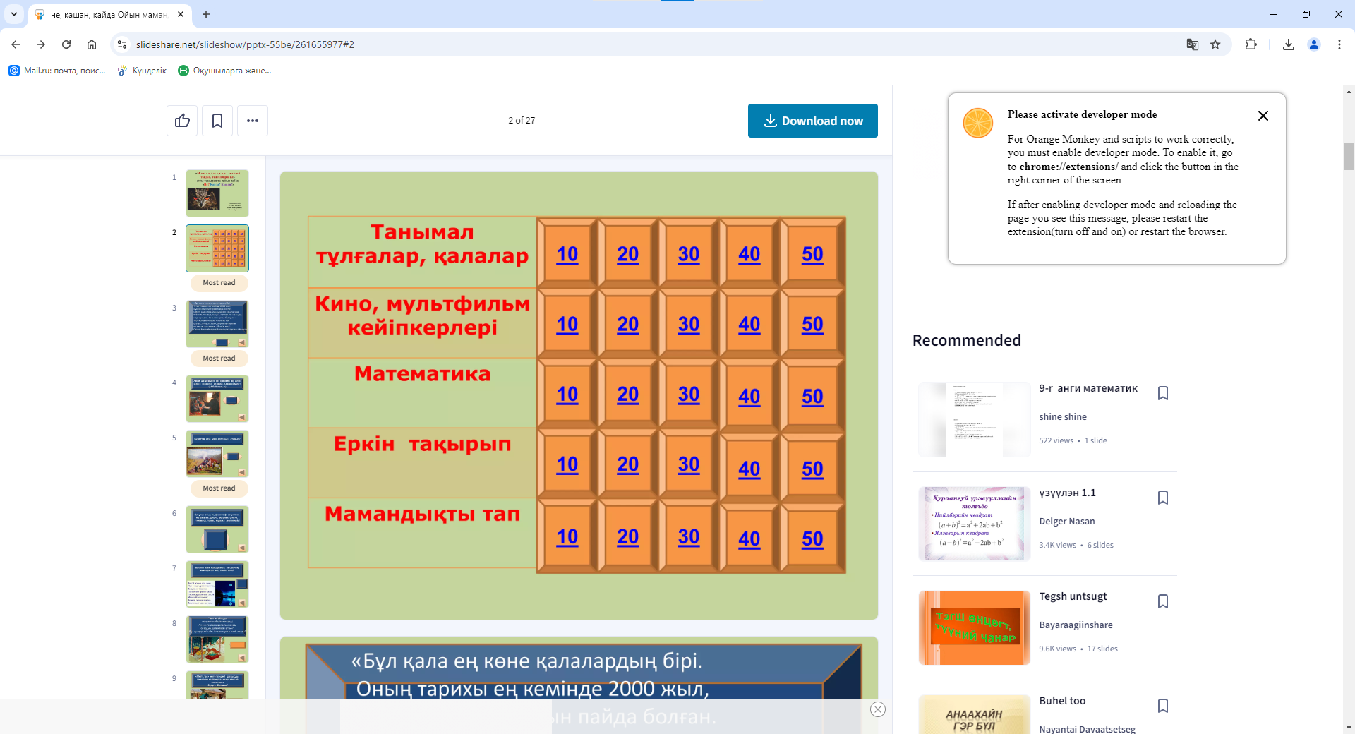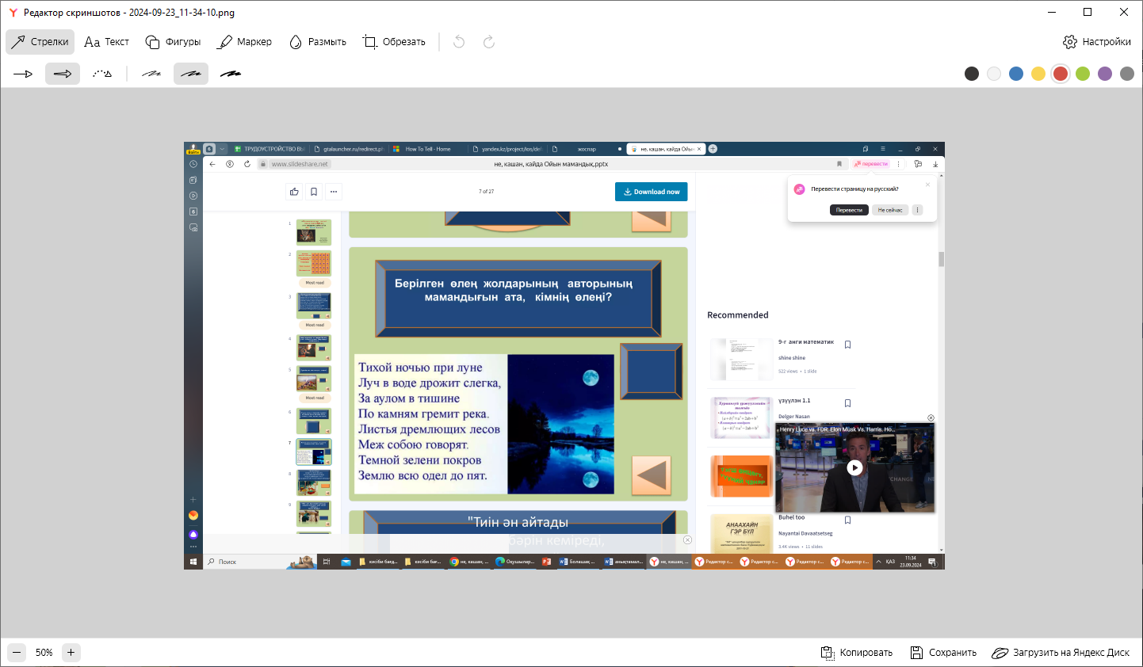

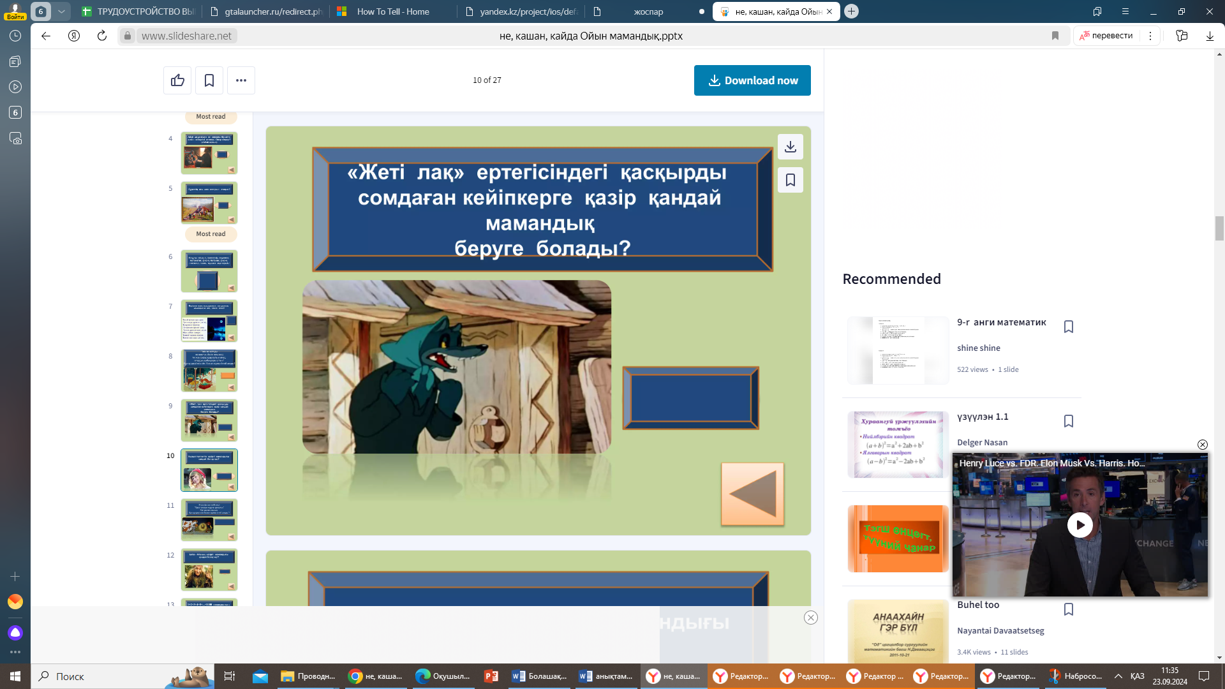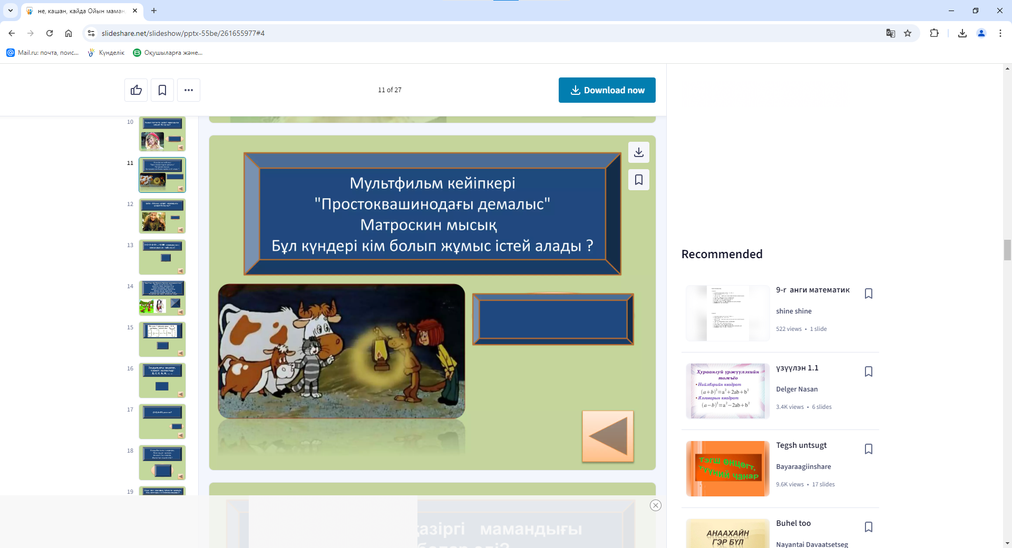

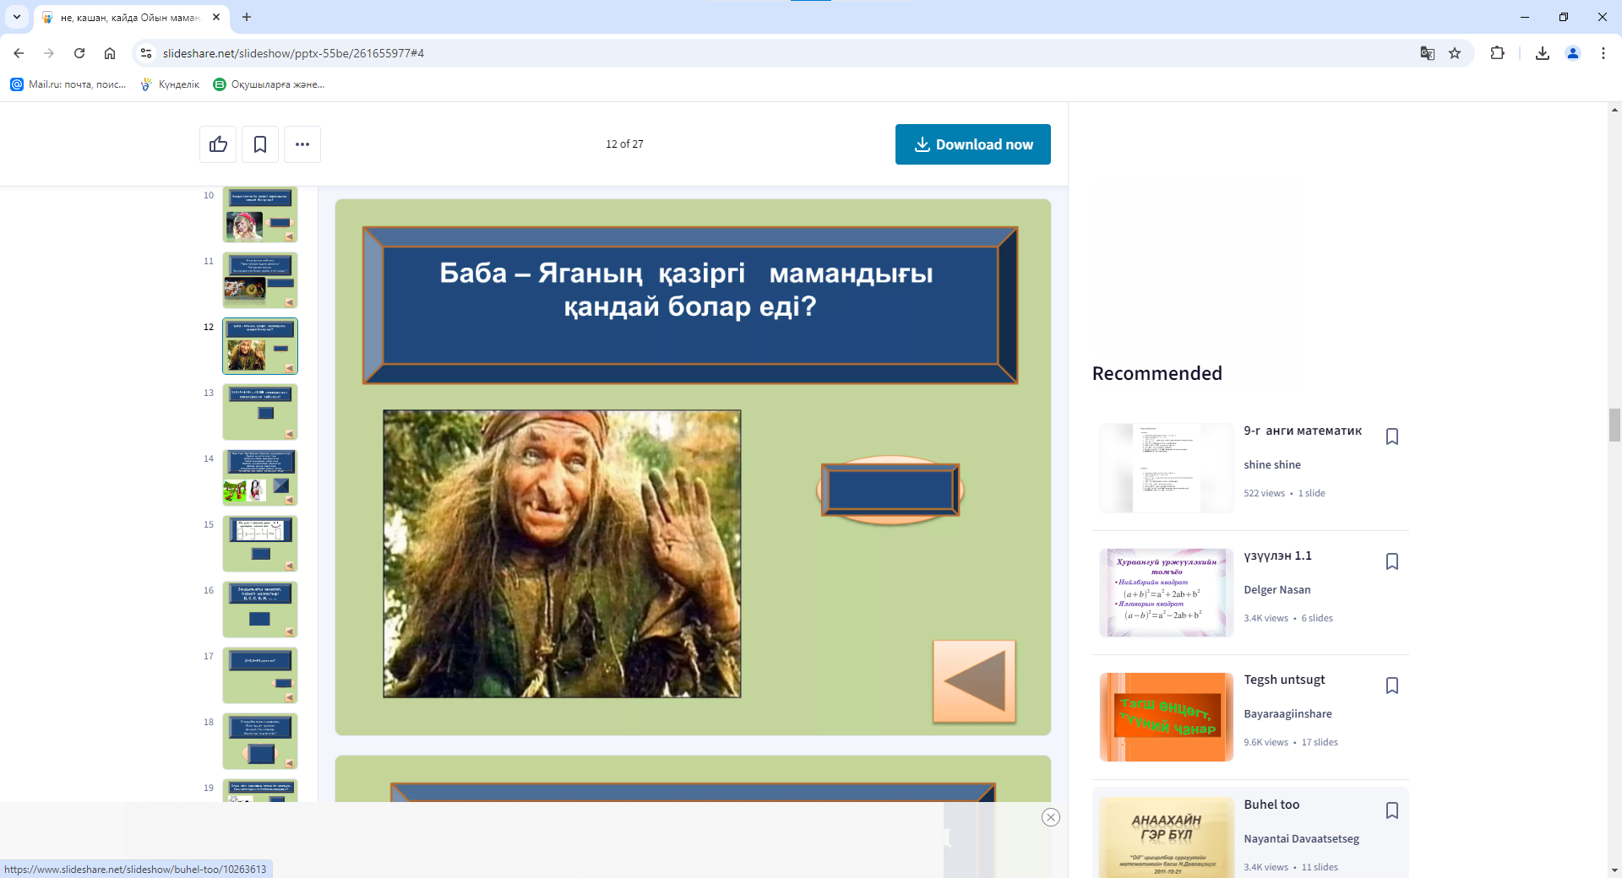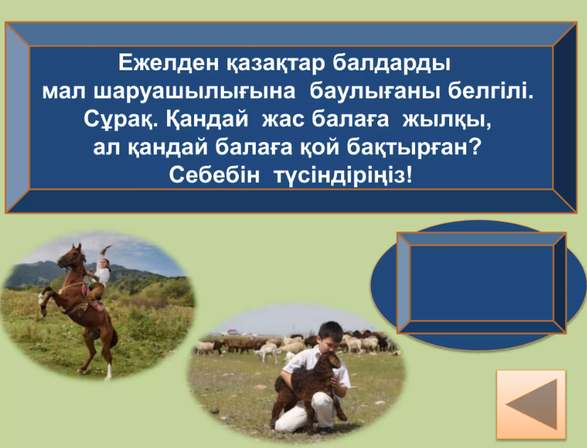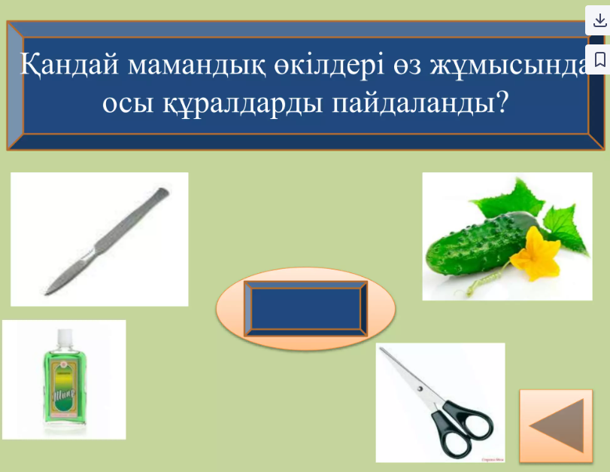

Қыркүйек айында 11-сынып оқушыларынан «Болашақ мамандығым» атты сауалнама алынды.

Мақсаты: Оқушылардың мамандық таңдаудағы дайындық деңгейлерін анықтау.

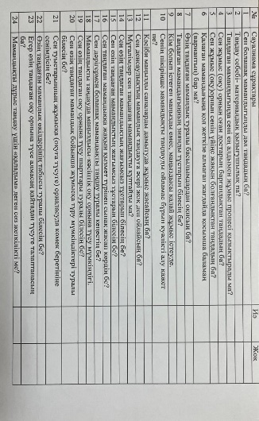Сауалнама қорытындысы бойынша оқушылардың көпшлігінің мамандық таңдаудағы дайындық деңгейлері орташа екендігі анықталды.

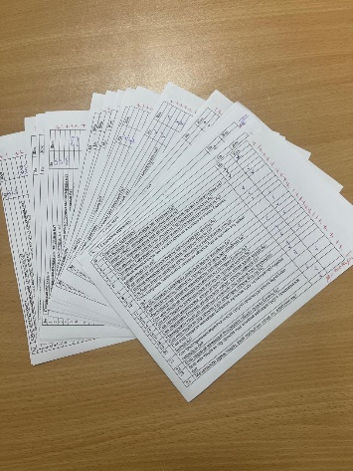

30-қыркүйек күні мектеп қабырғасына «Қазаэронавигация» РМК орталығынан мамандар келіп, 11-сынып оқушыларымен кездесті. Әуе қозғалысына қызмет көрсету диспетчерлерін іріктеу бойынша тестілеуге қатысуға және бастапқы даярлау курсын оқыту конкурсына қатысуға шақырды.

<https://www.instagram.com/kazaeronavigatsia_official/>

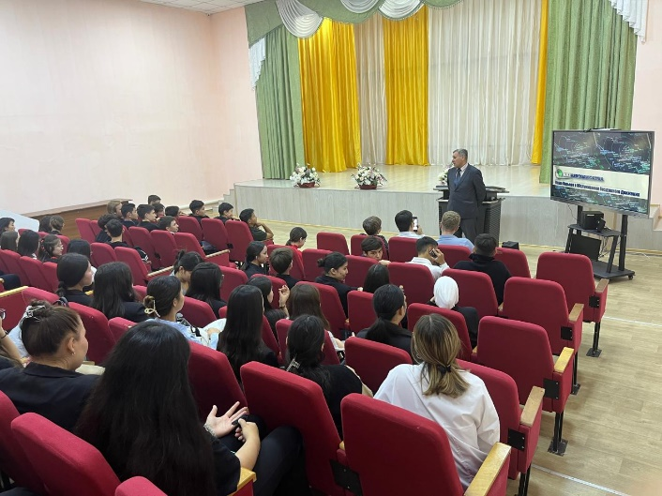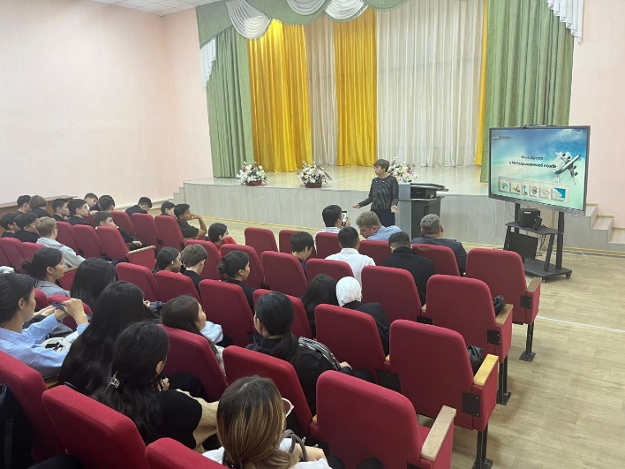

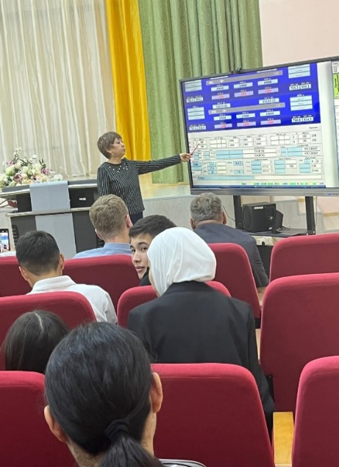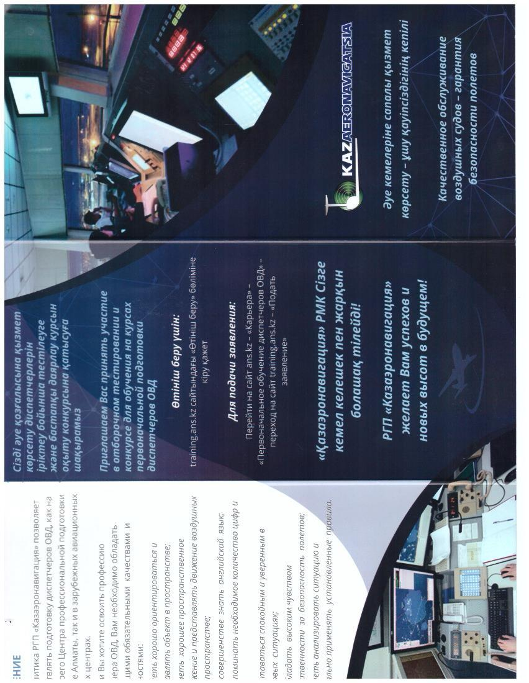

Мектеп оқушылары «Құтқарушылар күніне» орай ұйымдастырылған “Құтқарушыларға мың алғыс” атты челенджіне қатысты, Көкшетау қаласы өрт сөндіру бөліміне барып, ақпарат алып, видео түсірді.

<https://www.instagram.com/reel/DASMULNIu3a/?igsh=ZWQyZW9vOHAwc2Jl>

Орындаған: М.О.Кусаинова